附件：
广元文旅城市管理服务有限公司

市行政中心主题景观小品制作安装服务报价函

致：广元文旅城市管理服务有限公司
我公司已详细阅读贵公司发出的询价公告及本次项目服务相关资料，并进行实地考察，根据相关收费标准及市场行情，现对该服务进行报价。具体报价内容如下：
序号 | 布置点位 | 材料及工艺 | 效果 | 尺寸 | 单价（元）
1 | 市行政中心 | 景观  主体：1.2mm钢板+焊接+烤漆  文字：PVC字+烤漆 | 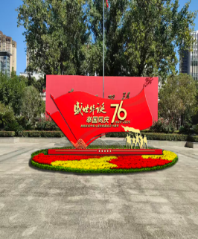 | 8mx3.7m
2 | 花卉 | 4000盆（双色杯、欧石竹等） |  | 外摆范围不低于2米
总价：
备注：本次报价为包干价，包含但不限于实施和完成本项目所需的成本费、培训费、差旅费、管理费、二次转运费、拆除费用、人工工资、安全设备费、伙食费、人员保险费、利润、税费等一切费用。
报价说明：报价函格式也可自拟，项目清单较多时可作附件。报价单位需提供营业执照、资质证书、人员证书、询价公告第二条承诺函（格式自拟）、授权证明（如有）及联系方式、报价计算过程及依据（如有）复印件（加盖公司鲜章）。
联系人及联系电话：X先生/女士,18X XXXX XXXX
报价单位： (盖章）
法定代表人或授权代表: （签字）
联系方式：
年 月 日

